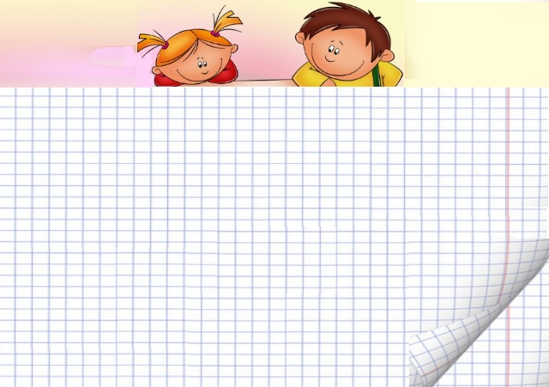

Декада точных наук (МИФ - Математика, информатика, физика)
Цели и задачи декады:
• Повышение уровня развития учащихся по предметам точных наук, расширение их кругозора;
• Развитие у учащихся интереса к занятиям математикой, физикой, информатикой;
• Углубление представления учащихся об использовании сведений по математике, физике, информатике в повседневной жизни;
• Воспитание самостоятельности мышления, воли, упорства в достижении цели, чувства ответственности за свою работу перед коллективом.

План проведения основных мероприятий Декады:
- Открытие Декады – 08.10.18г.
- «Дни математических состязаний» - 09-10.10.18г.
- «Дни юных физиков» - 11-12.10.18г.
- «Дни любителей геометрии и черчения» - 17-18.10.18г.
- «Дни знатоков компьютера» - 15-16.10.18г.
- Подведение итогов – 19.10.18г.

Приглашаем Вас принять участие в мероприятиях!
Направления | Мероприятия | Классы | Ответственные
Организационный этап.  Открытие Декады –  08 - 09.10.18,  10.10.18 | Ознакомление педагогического коллектива и учащихся с «Планом мероприятий» по Декаде точных наук.  Открытие Декады в начальных классах  Радиовещание, линейки, украшение буклетами дверей кабинетов (в буклете план мероприятий)  Красочные математические и физические формулы (украшение коридоров школы) | 1-11  4 «А» | Кармацких А.А. учитель физики,  Актив РДШ Министерства образования и печати  Ширшова С.А.  Привлечение ребят дежурного класса

«Дни математических состязаний» -  09-19.10.18г. | Выпуск информационной газеты и оформление стенда «Арифметике - 315 лет» | Активы классов, министр образования и печати, личное участие учащихся | Актив РДШ: Министерства образования и печати классов
 | Конкурс рисунков, кроссвордов, ребусов. | 4-10  до 15.10.18 | Учителя математики
 | «Турнир смекалистых: Задачи со спичками». | 12.10.2018  5в-1 урок  6в-5 урок  6а-4 урок | Шарова М.Ю.  Шарова М.Ю.  Канова Н.В.
 | Математический экспресс | 9.10.18  5а,5б | Комлякова Н. П.
 | Конкурс «Супер – счётчик»  (За 10 минут выполнить наибольшее количество примеров) | 12.10.2018  5в-1 урок  6в-5 урок  09.10.18  6б, 7б  6а  11.10.18  (третья перемена) 4а | Шарова М.Ю.  Шарова М.Ю.  Скипина С.Н.  Канова Н.В.  Ширшова С.А.
 | Школьный этап Всероссийской олимпиады школьников по математике | 10.10.18  4-11 | Председатель жюри  Скипина С.Н., Сысунина Е.А.
 | Игра «Математическая мозаика» | 17.10.18  11 а,б | Комлякова Н. П.
 | Брейн- ринг | 18.10.18  9 а,б,в | Комлякова Н. П.
 | Урок-соревнование «Математическое кафе» | 10.10.18  7а,б,в | Шарова М.Ю.  Скипина С.Н.
 | Конкурс «Математика в сказках и стихах» | 10.10.18  (в течение дня)  4а | Ширшова С.А.
315 лет «Арифметике» Леонтия Магницкого, впервые заменившего буквы арабскими цифрами (1703 г.)

«Дни юных физиков» -  11-12.10.18г. | Оформление стенда «Занимательная физика». | Активы классов, министр образования и печати, личное участие учащихся | Актив РДШ: Министерства образования и печати классов
 | Конкурс «Физические ребусы, загадки и физические головоломки». | 11.10.18  5-9 | Кармацких А.А.
 | Викторина «Удивительное рядом» | 12.10.18  8а, 8б, 8в | Кармацких А.А.
 | Интеллектуальный марафон | 11.10.18  10аб | Фокина Е.П.
 | «Физический калейдоскоп». Просмотр видеороликов с опытами по физике на переменах
«Дни знатоков компьютера» -  15-16.10.18г. | Оформление стенда  «Для чего нужен компьютер?». | Активы классов, министр образования и печати, личное участие учащихся | Актив РДШ: Министерства образования и печати классов,  Канова Н.В., учитель информатики
 | Конкурс рисунков и поделок из подручного материала «Мой компьютер». | 18.10.18  4а | Ширшова С.А.
 | Конкурс художников на координатной плоскости в различных системах счисления | 15.10.18 8б  16.10.18 8в  18.10.18  8а, 9а, 9б, 9в | Канова Н.В.
 | Вернисаж компьютерной графики. Конкурс «Мастер Paint «Осенний пейзаж». | 15.10.18  7а, 7б, 7в | Канова Н.В.
545 лет со дня рождения Николая Коперника, польского астронома
115 лет со дня рождения И.В. Курчатова, русского физика
375 лет со дня рождения И. Ньютона, английского математика, физика
200 лет со дня рождения Д.П. Джоуля (1818–1889), английского физика

«Дни любителей геометрии и черчения» -  17-18.10.18г. | Выпуск информационной газеты и оформление стенда «Математика в чертежах». | Активы классов, министр образования и печати, личное участие учащихся | Актив РДШ: Министерства образования и печати классов
 | Конкурс художников по координатам. | 16.10.18 8б  8в-д, 5а-д | Канова Н.В.  Полякова Е.А (надомное обучение)
 | «Математическая мозаика»  Конкурс аппликаций с элементами геометрических фигур. | 19.10.18  5в Кл. час  8 в-д, 5а-д, 4б-д  15.10.18  4а (четвертая перемена)  3б в течение декады | Шарова М.Ю.  Полякова Е.А (надомное обучение)  Ширшова С.А.  Новак Е.В.
 | КВН «Решай! Отгадывай! Считай!» | 12.10.18  (08.10 ч.) 4а | Ширшова С.А.
 | Фотоконкурс «Геометрия моего села» (фотографии отправлять по адресу https://vk.com/club172032820; фотографию подписываем и указываем класс, голосуем за лучшую фотографию) | Все классы  До 19.10.2018 | Канова Н.В. и Жюри конкурса
Подведение итогов – 19.10.18г. | Подведение итогов конкурсов среди учащихся и награждение победителей. | 1-11 | Учителя математики, физики и информатики

2018 – 2027 гг. – Десятилетие детства в России (Указ Президента от 29.05.2017)

